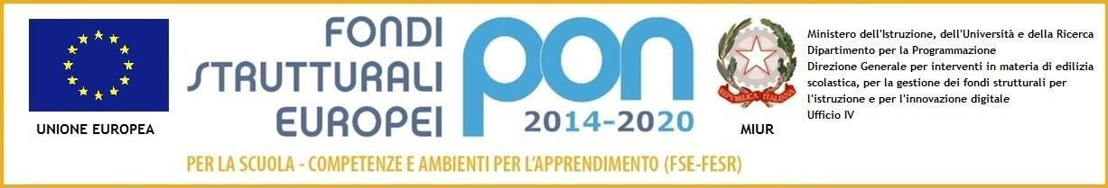

Istituto Magistrale Statale
“MARGHERITA DI SAVOIA”
Indirizzi: Linguistico — SCIENZE UMANE — SCIENZE UMANE (opzione economico-sociale)
Via Cerveteri, 55/57 — Distretto Scolastico 17° - VII MUNICIPIO 00183 – ROMA 06121122065
www.margheritadisavoiaroma.edu.it — rmpm08000b@istruzione.it
COD.MECC.RMPM08000B - c.f. 80203790581

Al Dirigente Scolastico
Dell’I.M.S. Margherita di Savoia
Via Cerveteri, 55/57
00183 Roma
rmpm08000b@istruzione.it

Oggetto: Richiesta rimborso

Il sottoscritto/a____________________________________________________________________
Genitore dell’alunno/a______________________________________________________________
Nato/a ________________________________________________il_________________________
Chiede

il rimborso di €_________________ per_____________________________________________ ________________________________________________________________________________

Si forniscono le Coordinate bancarie:

IBAN:___________________________________________
Intestato a________________________________________
Data firma
________________________________

